<Tp50新功能介紹>
- 增加總容許壓降的設定欄位
- 勾選決定本案件是否計算高壓的故障電流
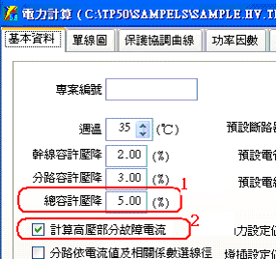

- 基本資料頁，增加盤的總開關與其上游迴路開關的連動方式。
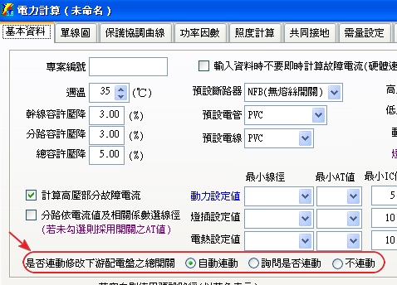
- 基本資料頁，增加是曾否即時運算迴路資料，若盤數多時，可關閉增加速度。
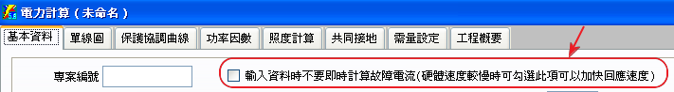
- 基本資料頁，增加迴路負載的各類基本值（線徑、AT、IC、管徑）
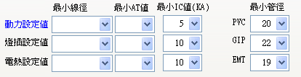
- 單線圖畫面
A.開啟/關閉樹狀單線圖示圖框
B.調整迴路的排序位置，亦可按鍵盤的←→方向鍵來移動
C.單線圖上所在的盤、TR、匯流排、台電的資料設定
D.迴路的資料設定欄位，可多選迴路設定相同資料
E.本盤的總資料
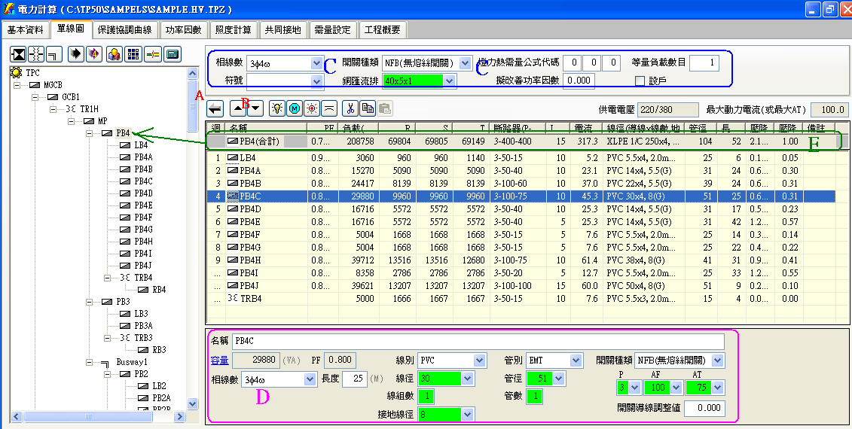
- 資料庫增加：管徑（100/150）、KA（20、35、40）、變壓器（167kva）

8. 選擇變壓器時，相線數(變壓器一次側)已選擇 3φ3W，但列印資料及
轉DXF檔都呈現 3φ4W之資料。
=>原本顯示上游盤的供電方式，已改為變壓器的受電方式
9. 在單線圖輸入資料裡之保護設備(RY,MS,MC,YDMS)欄位裡，增加scr、inv、及TB 。

10.管徑選用，TP40版是以截面積40%、60%選用，選出來的管徑都會小一級，
=> TP50程式計算管線是依據法規的表格來選用，遇到沒有合適的管徑時才會用到截面積方式選管。
11.TP40版燈、插的需量目前是同一個需量公式欄控制；
=> TP50負載屬性欄增加一個「計算需量」的勾選項，有勾選的部份才參予需量計算。
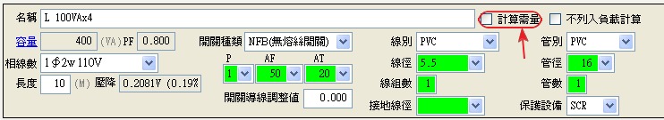
12.設戶的接地應採用設戶接地表，是以該盤總開關最大線徑來選用接地線徑！
=> TP50於盤的資料頁，增加一「設戶」勾選項，則選用設戶的接地線徑
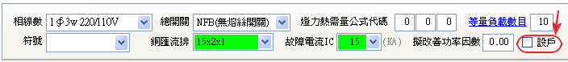
13.TP40版列印的負載結線圖DXF輸出，結線圖的畫面在右邊，與負載表不一致
=>TP50結線圖統一置於左邊
14.抄入其它專案能像se一樣，可部份抄入
=> TP50程式可複製後開啟另一專案再貼上即可。
15.TP50程式可多選迴路一次鎖住/解鎖某一欄位

16.TP50程式多選迴路+欄位名一次填相同值、選相同值

17.管線材料、設備數量計算按鈕

18.可轉入 TP40 的資料.

19. 壓降檢查功能，可移動到有問題的迴路，方便檢核。

20.錯誤檢核，可移動到有問題的迴路，方便修改問題。
21.工程概要、施工概要、報告封面程式加入
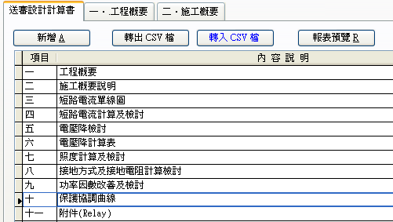
其他異動
. 專案改用壓縮檔*.tpz 的檔案格式，用WINZIP解開就是TP4的專案目錄.
. 支援多人網路授權機制
. 產品線上更新功能
. 需量表改用一個標籤頁面來編輯.
. 2相2線功能修改回標準的單相2W表示法
. 相線數後一併顯示電壓值.
. 電壓改用選取，顯示方式為 線電壓/相電壓，參考表於變壓器頁增加電壓表可供設定.
. 等量負載增加說明。
. 高壓開關選單順序改為 ACB,MCCB,NFB....。
. 合計列移至迴路清單的下面.
. 分路自動調整線徑，遇到鎖定線徑小於自動計算的線徑時，提示是否解除鎖定。

